

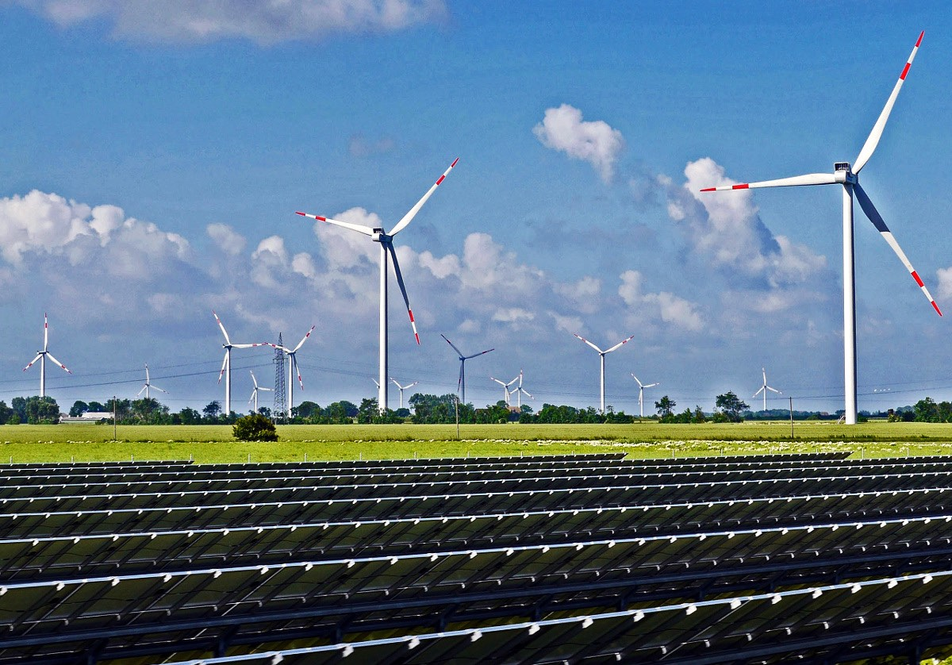
13 juillet 2026 - Temps de lecture : 4 minutes - Photo : Renouvelables Allemagne Wikimedia Commons

nscrivez-vous

Nucléaire, Renouvelables - Électricité renouvelable – analyse

Pendant les canicules, le problème ce n’est pas le nucléaire, mais l’effondrement de la production des éoliennes

par La rédaction

Quand le sage montre la lune, l’idiot regarde le doigt. Le très célèbre proverbe s’applique parfaitement à la controverse absurde alimentée au cours des dernières semaines en France mais aussi en Allemagne par les adversaires idéologiques du nucléaire et des médias complaisants. Ils mettent en avant sans cesse le fait qu’un certain nombre de réacteurs nucléaires français ont été arrêtés ou leur production limitée pour respecter les contraintes environnementales sur les températures de certains cours d’eau utilisés pour refroidir ses réacteurs. Pas pour des questions de sûreté. Une réalité, mais marginale car elle a concerné à la fin du mois de juin seulement 8,7% de la puissance installée... Trois réacteurs avaient été ainsi mis à l'arrêt fin juin et à nouveau trois réacteurs ont été arrêtés le 12 juillet. Mais ceux qui ont été rendus soudain très inquiets par les fermetures de ses réacteurs et la baisse de production d'un certain nombre d'autres ont en revanche oublié de constater que la production électrique éolienne s’est-elle, effondrée, en France et surtout en Allemagne. Quand il fait extrêmement chaud… en général il n’y a pas de vent. C’est ce que souligne notamment un article au vitriol du Neue Zürcher Zeitung (NZZ), le quotidien de référence suisse en langue allemande.
Avec les vagues de chaleur qui se succèdent en Europe, le parc nucléaire français est pointé du doigt car il doit limiter, un peu, ses capacités de production pour éviter de trop réchauffer un certain nombre de cours d’eau utilisés pour le refroidissement de quelques réacteurs. Mais la controverse a tout d’une manipulation. Et c’est un media suisse de référence qui le dit ! « Les journalistes et responsables politiques allemands ont tourné leur regard vers la France avec inquiétude : le soleil, disait-on, « mettrait hors service » les centrales nucléaires françaises », écrivait il y a quelques jours le Neue Zürcher Zeitung (NZZ), le quotidien de référence suisse en langue allemande. Son article est titré « Die Legende vom Stillstand der französischen Atomkraftwerke: In der Hitze schwächelten vor allem Windräder » (La légende de l’arrêt des centrales nucléaires françaises : face à la canicule, ce sont surtout les éoliennes qui ont faibli).
« Ce ne sont pas les 57 réacteurs nucléaires français qui se sont révélés les plus vulnérables aux semaines de chaleur de juin. Ce sont les plus de 30.000 éoliennes allemandes… », explique NZZ. Une réalité qui a été aussi passée sous silence par nombre de médias français qui n’ont cessé de s’alarmer bêtement et continuent de le faire de l’arrêt de réacteurs nucléaires.

La France a perdu au maximum 8,7% de sa capacité nucléaire

Mettons d’abord les choses en perspective avec les chiffres de la SFEN (Société française d’ énergie nucléaire). Pendant l’épisode du fin juin de très forte canicule, le système électrique français a parfaitement fait face aux conditions climatiques exceptionnelles. Il a satisfait sans problème les besoins français et a continué à exporter massivement vers nos voisins européens qui en avaient bien besoin. Quelques chiffres significatifs. Ce sont 5,5 GW de puissance nucléaire qui ont été temporairement réduits afin de respecter les contraintes environnementales sur certains cours d’eau (températures maximales tolérées) et pas pour des raisons de sûreté. L’impact maximal de ces réductions par rapport à la puissance installée du parc nucléaire a représenté seulement 8,7% de la puissance installée…
Énergie et services collectifs
Fin juin, seuls trois réacteurs ont été totalement mis à l’arrêt sur 57, au Bugey, à Nogent-sur-Seine et à Golfech. Et le 12 juillet, lors du nouvel épisode de canicule, ce sont à nouveau trois réacteurs qui ont été arrêtés à Golfech, au Bugey et à Chooz. Au plus fort de la canicule de fin juin, la consommation en France a été d’un peu plus de 57 GW le 25 juin. Le solde moyen des exportations a été de 9 GW pendant les dix jours de très forte chaleur.

La production éolienne allemande a été un cinquième de la normale

En revanche, ce que montre NZZ, c’est l’effondrement de la production des plus de 30.000 éoliennes allemandes et au passage des 11.000 éoliennes françaises également. La raison en est simple. C’est un phénomène météorologique banal que les Allemands appellent « Hitzeflaute » (calme chaud). En clair, quand il fait très chaud, le vent est souvent en panne du fait de la présence d’un anticyclone très puissant. Au pic de l’épisode, les 23 et 24 juin, les éoliennes allemandes n’ont ainsi fourni en moyenne quotidienne qu’environ 45 GWh d’électricité, un cinquième de leur niveau habituel. Les centrales nucléaires françaises en ont produit alors environ 900 GWh- soit près de 20 fois plus que les éoliennes allemandes.
Compagnies d'électricité.

Il est vrai que l’Allemagne disposait de beaucoup d’électricité solaire pendant la canicule. Du 16 juin au 1er juillet, les installations solaires allemandes ont produit environ trois fois plus d’électricité que les éoliennes. Mais après le coucher du soleil, per définition les installations solaires ne produisent plus. C’est alors que l’énergie éolienne doit permettre théoriquement de combler, au moins en partie, ce manque. Ce n’était pas du tout le cas et dans le même temps, les climatiseurs et les ventilateurs continuaient de fonctionner. Ainsi, à partir de la mi-juin, les Allemands ont consommé nettement plus d’électricité qu’au cours des deux semaines précédentes.

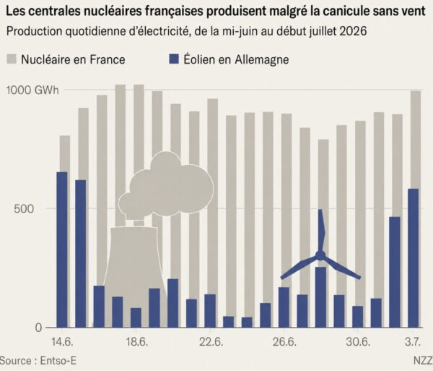

Source : Documentaire et Vérité (https://x.com/DocuVerite).

Envolée des prix de gros de l’électricité en fin de journée et des émissions en Allemagne

Et celle-ci provenait du nucléaire français et des centrales au charbon et au gaz allemandes. Pendant la journée, plus de 70% de la production d’électricité allemande provenait par moments du photovoltaïque. Le soir, la situation s’inversait : 70% de l’électricité provenait alors par moments des centrales à combustibles fossiles. De surcroît, l’électricité était très chère. Malgré donc un recours massif aux importations et aux centrales au charbon, les prix de gros ont atteint le 24 juin, peu avant 21 heures, 747 euros le mégawattheure. Et ce n’était pas un pic isolé. En juin 2026, les prix ont franchi le seuil de 300 euros/MWh à 76 reprises en 9 jours… D’autres pays, comme la Belgique et les Pays-Bas, ont également connu des pics importants.
Pétrole et gaz
L’épisode de « Hitzeflaute » a évidemment eu des conséquences sur le niveau des émissions des gaz à effet de serre en Allemagne. Pendant l’épisode de faible vent du 16 juin au 1er juillet, l’écart entre la France et l’Allemagne a été considérable. L’Allemagne était en moyenne à un peu plus de 350 grammes de CO₂ par kilowattheure, la France autour de 35 grammes…
Comme le souligne NZZ, « tout cela n’est pas le fruit du hasard. Le système électrique français est nettement plus respectueux du climat que le système allemand, notamment grâce au nucléaire. Déjà en 2025, l’Allemagne, avec environ 370 grammes de CO₂ par kilowattheure, se situait bien au-dessus de la France, qui en émettait à peine 30. Même pendant la vague de chaleur du 16 juin au 1er juillet, l’écart est resté important : l’Allemagne affichait en moyenne un peu plus de 350 grammes de CO₂ par kilowattheure, contre environ 35 grammes pour la France. La vague de chaleur n’a donc pas révélé la faiblesse de l’ énergie nucléaire, mais celle de la transition énergétique allemande. L’image que certains acteurs politiques et médias allemands ont donnée du système électrique français est trompeuse. Le véritable problème se situait dans leur propre pays : la dépendance de l’approvisionnement électrique allemand aux conditions météorologiques et aux centrales à combustibles fossiles. Mais rares sont ceux qui en ont fait état … ». Compagnies d'électricité.

Registre : Allemagne, anti-nucléaire, canicule, Energiewende, environnement, France, médias, prix de l'électricité, vagues de chaleur

